ADMINTEL
MANUAL DEL USUARIO
Tipos de gastos administrativos

Descripcion
El sistema registra gastos administrativos tales como artículos de librería, combustible, pasajes, viáticos, etc.
Estos gastos de agrupan en tipos de gastos administrativos que se cargan en forma independiente y se utilizan, como conceptos, en la registración de los gastos administrativos.

pantalla
Se puede acceder a la pantalla de Tipos de gastos administrativos desde varios lugares dentro de la aplicación; uno de ellos es desde la pantalla principal, en el menú, haciendo clic en Actualizaciones y luego en Tipos de gastos administrativos. Desde este lugar se accede a la siguiente ventana:
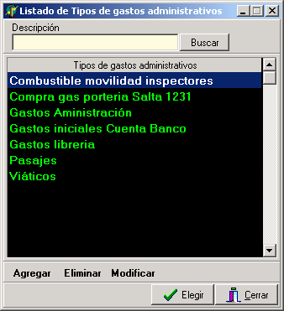
A continuación se explica la funcionalidad asociada a cada uno de los botones visibles en esta pantalla:
Buscar: Aplica un filtro sobre la lista en el que solo queden visibles aquellos registros que contengan el texto escrito en el cuadro “Descripción”.
Agregar: Permite ingresar un nuevo registro con la descripción escrita en la pantalla de ingreso que se ve a continuación:
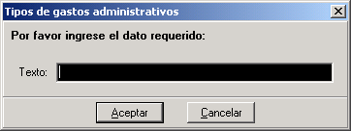
Una vez escrito el texto que se desea dar al nuevo registro se oprime Aceptar y se producirá el alta. Si se oprime Cancelar el alta quedará cancelada.
Eliminar: Permite eliminar el registro seleccionado de la lista. Es importante recordar que si el registro está siendo referenciado desde algún otro lugar no puede ser eliminado. Por ejemplo: No se puede eliminar un tipo se gasto administrativo que fue asignado a un gasto de la administración.
Modificar: Permite modificar la descripción del registro seleccionado. Una vez hecho clikc en modificar aparecerá la pantalla con el texto a modificar como se ve a continuación:
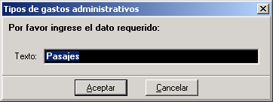
Una vez escrito el texto modificado se oprime Aceptar y se producirá la actualización. Si se oprime Cancelar la actualización quedará cancelada.
Elegir: Cierra la pantalla retornando el registro seleccionado. Solo es visible y utilizable desde la pantalla de gastos administrativos donde se debe elegir un tipo de gasto administrativo como concepto.
Cerrar: Cierra la pantalla.

